

Atividade Avaliativa

Inteligência de Mercado e Analytics (IME)

​

Disciplina: | Inteligência de Mercado e Analytics (IME)
Professor: | Bruno Miranda
Tipo de atividade: | DataLab 1 – Explorando bases de dados internacionais
Semestre | 1° semestre de 2026
Departamento / Curso: | Ciências Econômicas

Nome do aluno: | Camila Sabino Ribeiro
Matrícula: | 2023110617

Solução do DevLab
Tema 1: A expectativa de vida aumenta cada vez mais e não é só porque a mortalidade infantil diminuiu, mas as pessoas estão vivendo mais.
Gráfico 1 – Expectativa de vida
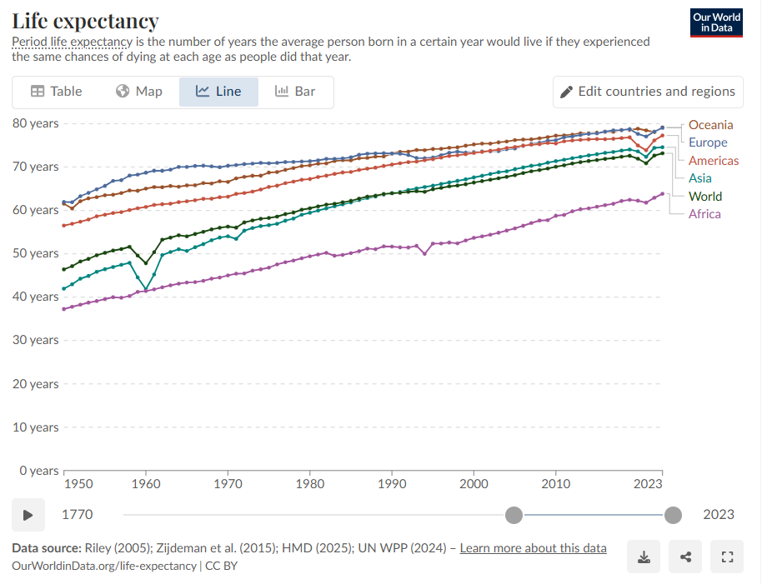
O gráfico 1 mostra que nas últimas décadas a expectativa de vida tem crescido cada vez mais. O motivo para isso depende de muito fatores, desde avanços tecnológicos até melhorias condições básicas de vida, como saneamento básico. Isso se evidência, ao perceber que em 70 anos a expectativa média de vida mundial saltou de cerca de 45 anos para mais de 70 anos, um incremento superior a 25 anos de vida para a maioria das populações.

Tema 2: As mulheres vivem mais do que os homens
Gráfico 2 – Expectativa de vida por gênero
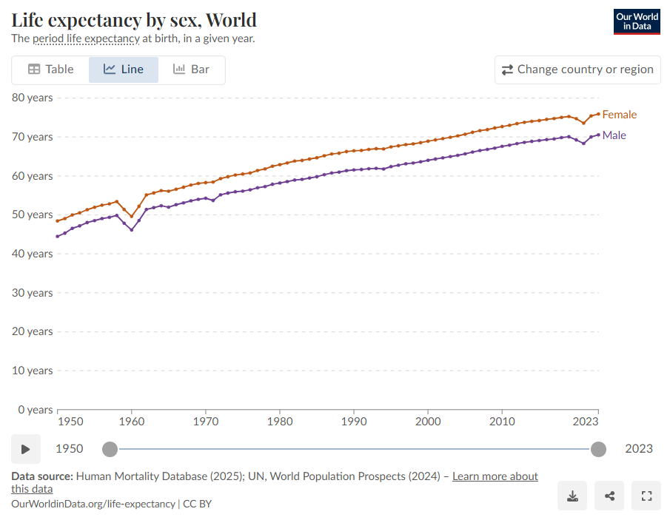
O gráfico 2 mostra que de forma consistente, nas últimas décadas, mulheres tem uma expectativa maior de vida que os homens. Apesar de terem um comportamento muito parecido, o que chama a atenção é que dentro dessa amostra na maioria dos anos há uma diferença aproximada de 5 anos entre os gêneros, ou seja, em média mulheres vivem 5 anos a mais que homens. Essa disparidade persistente, visível desde 1950, evidencia que a vantagem feminina na sobrevivência é um fenômeno estrutural que resiste ao longo do tempo, independentemente dos avanços gerais que elevaram a expectativa de vida para ambos os sexos.

Proposta de análise:
Buscar compreender o fenômeno da expectativa de vida humana partindo de uma perspectiva macro para uma análise de gênero. Inicialmente, será explorada a evolução histórica da expectativa de vida global, tentando entender como os avanço das civilizações elevaram a média de idade da população mundial. Em seguida, funilar o estudo na divisão por sexo, investigando o que sustenta a vantagem feminina na expectativa de vida observada nas últimas décadas. Com isso, a comparação permite entender se o aumento da expectativa de vida no geral tem contribuído para aumentar ou diminuir essa diferença do tempo de vida entre mulheres e homens.

Descrição técnica do laboratório
- Qual foi o objetivo do DataLab?
O objetivo do Datalab 1 era fazer uma exploração inicial e se familiarizar com bases de dados internacionais, para selecionar indicadores específicos e elaborar uma proposta de estudo fundamentada. Além disso, exercitar a capacidade de saber filtrar temas específicos dentro de uma enorme base de dados e aprender a importância de transformar dados brutos em conhecimento aplicado, que é muito usado para tomada de decisões e fundamentação de análises técnicas.

- O que você aprendeu?
Eu aprendi a explorar a base de dados Our World in Data, e ao selecionar os temas melhorei a habilidade de leitura técnica de indicadores e melhorei a capacidade de contextualizar e conectar séries históricas compreendendo como fatores socioeconômicos e avanços se traduzem em tendências estatísticas. Também aprendi que em um mundo saturado de dados uma habilidade importante é saber filtrar/identificar quais indicadores realmente respondem a pergunta e descartar o excesso de ruido, transformando o excesso de informação em conhecimento direcionado e útil.

Link do gráfico 1: https://ourworldindata.org/grapher/life-expectancy?time=1950..latest
Link do gráfico 2: https://ourworldindata.org/grapher/life-expectation-at-birth-by-sex

